

📋

MANUAL BOOK
Panduan Penggunaan Halaman Administrator

JITU — Sistem Perizinan Terpadu

Kabupaten Banjarnegara

Versi 1.0 — Juni 2026

Dokumen ini bersifat rahasia dan hanya untuk penggunaan internal. © 2026

DAFTAR ISI

J U D U L H A L A M A N

BAB 1 | Pendahuluan | 4
1.1 | Tentang Aplikasi | 4
1.2 | Tujuan Manual Book | 4
1.3 | Peran Administrator | 4
1.4 | Kebutuhan Sistem | 4
1.5 | Struktur Menu Admin | 5
BAB 2 | Login ke Sistem | 6
2.1 | Langkah-Langkah Login | 6
2.2 | Setelah Login Berhasil | 7
BAB 3 | Dashboard (Beranda) | 8
3.1 | Komponen Dashboard | 8
BAB 4 | Master Data | 10
4.1 | Data OPD | 10
4.2 | Jenis Perijinan | 11
BAB 5 | Data Perijinan | 14
5.1 | Dalam Proses | 14
5.2 | Perlu Perbaikan Pemohon | 15
5.3 | Selesai | 15
5.4 | Ditolak | 16
BAB 6 | Frontpage | 17
6.1 | Berita | 17
6.2 | Regulasi | 18
6.3 | Panduan | 20

J U D U L H A L A M A N

BAB 7 | Pengaduan | 22
BAB 8 | SKM (Survey Kepuasan Masyarakat) | 24
8.1 | Data SKM (Pertanyaan) | 24
8.2 | Laporan SKM (Hasil Survey) | 25
BAB 9 | Pengguna | 27
9.1 | Data Pengguna | 27
9.2 | Data Pemohon | 28
9.3 | Data Pemerintah | 29
BAB 10 | Pengaturan | 31
10.1 | Petugas Pengaduan | 31
10.2 | Pengaturan Aplikasi | 32
10.3 | Pengaturan Email | 33
10.4 | Database | 35
10.5 | Log Aplikasi | 36
10.6 | Log TTE | 37
BAB 11 | Profil & Keamanan Akun | 38
11.1 | Melihat Profil | 38
11.2 | Edit Profil | 38
11.3 | Ubah Password | 39
BAB 12 | Logout | 40


BAB 1

Pendahuluan

Tentang Aplikasi

JITU (Jaringan Izin Terpadu) adalah sistem informasi perizinan terpadu berbasis web yang dikembangkan untuk Pemerintah Kabupaten Banjarnegara. Aplikasi ini memfasilitasi proses pengajuan, verifikasi, dan penerbitan izin secara digital, sehingga mempercepat pelayanan perizinan kepada masyarakat.

Tujuan Manual Book

Manual book ini disusun sebagai panduan bagi Administrator Sistem dalam mengelola seluruh fitur dan modul yang tersedia pada halaman admin aplikasi JITU. Dokumen ini mencakup langkah-langkah penggunaan mulai dari login hingga pengaturan sistem.

Peran Administrator

Administrator memiliki hak akses penuh terhadap seluruh fitur sistem, meliputi:

    - Mengelola data master (OPD, Jenis Perizinan)
    - Memantau dan memproses permohonan perizinan
    - Mengelola konten halaman publik (Berita, Regulasi, Panduan)
    - Mengelola pengaduan masyarakat
    - Mengelola Survey Kepuasan Masyarakat (SKM)
    - Mengelola pengguna, pemohon, dan data pemerintah
    - Mengatur konfigurasi aplikasi, email, dan database
    - Melihat log aktivitas sistem dan log TTE (Tanda Tangan Elektronik)

Kebutuhan Sistem

Komponen | Spesifikasi Minimum
Browser | Google Chrome, Mozilla Firefox, Microsoft Edge (versi terbaru)
Koneksi Internet | Broadband/WiFi stabil
Resolusi Layar | 1366 × 768 piksel atau lebih tinggi

Struktur Menu Admin

Berikut adalah struktur menu yang tersedia pada halaman admin:

Kategori | Menu | Sub-Menu
— | Beranda | —
Master Data |  | Data OPD, Jenis Perijinan
MAIN | Data Perijinan | Dalam Proses, Perlu Perbaikan, Selesai, Ditolak
Berita |  | —
FRONTPAGE | Regulasi | Jenis Regulasi, Data Regulasi
Panduan |  | —
— | Pengaduan | —
— SKM |  | Data SKM, Laporan SKM
 | Pengguna | Data Pengguna, Data Pemohon, Data Pemerintah
SETTING | Pengaturan | Petugas Pengaduan, Pengaturan Aplikasi, Pengaturan Email, Database, Log Aplikasi, Log TTE


BAB 2

Login ke Sistem
Untuk mengakses halaman admin, Anda harus melakukan proses login terlebih dahulu menggunakan akun administrator yang telah terdaftar.

Langkah-Langkah Login
Buka browser web dan akses alamat URL aplikasi JITU, kemudian tambahkan /login di
1
belakang URL.
2 Halaman login akan ditampilkan seperti gambar di bawah ini.
3 Masukkan Username pada kolom yang tersedia.
Masukkan Password pada kolom password. Anda dapat mengklik ikon mata (👁) untuk
4
menampilkan/menyembunyikan password.
Jawab pertanyaan CAPTCHA keamanan berupa penjumlahan sederhana (contoh: "5 + 3 = ?").
5 Masukkan jawabannya di kolom "Hasil". Klik tombol refresh (🔄) jika ingin mendapatkan soal baru.
6 Centang "Ingat saya" jika Anda ingin tetap login pada sesi berikutnya (opsional).

7 Klik tombol Login untuk masuk ke sistem.

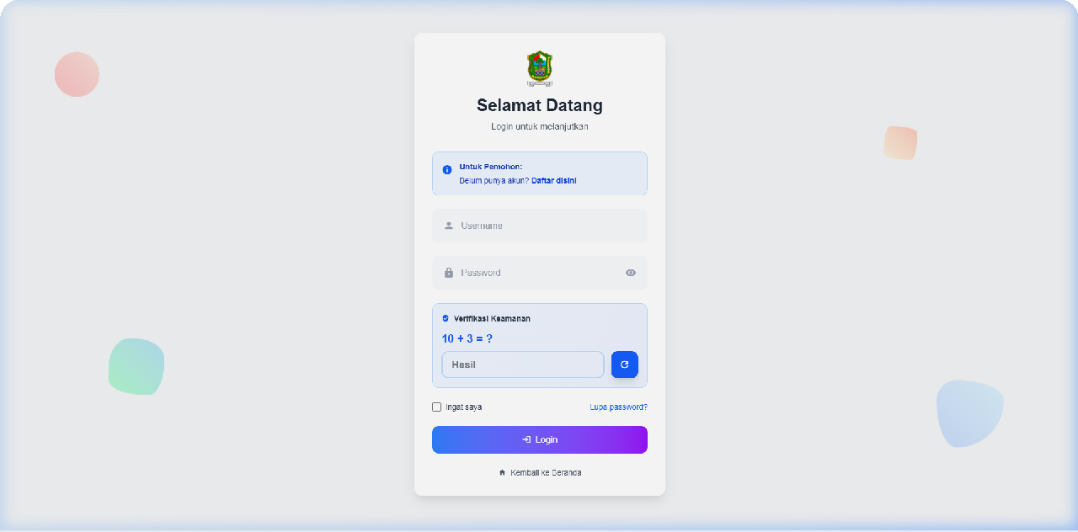
Gambar 2.1 — Halaman Login JITU Banjarnegara
💡 Tips
Jika Anda lupa password, klik tautan
"Lupa password?"
yang terletak di bawah form login untuk melakukan reset password melalui email terdaftar.

⚠ Perhatian
Sistem akan mengunci akun Anda sementara jika terdapat terlalu banyak percobaan login yang gagal. Tunggu beberapa saat sebelum mencoba kembali.

Setelah Login Berhasil

Setelah login berhasil, Anda akan diarahkan ke halaman Dashboard (Beranda). Pada sisi kiri layar terdapat
sidebar navigasi yang menampilkan seluruh menu yang dapat diakses sesuai peran Anda.


BAB 3

Dashboard (Beranda)

Beranda

Dashboard merupakan halaman utama setelah login yang menyajikan ringkasan informasi penting tentang seluruh aktivitas sistem perizinan.

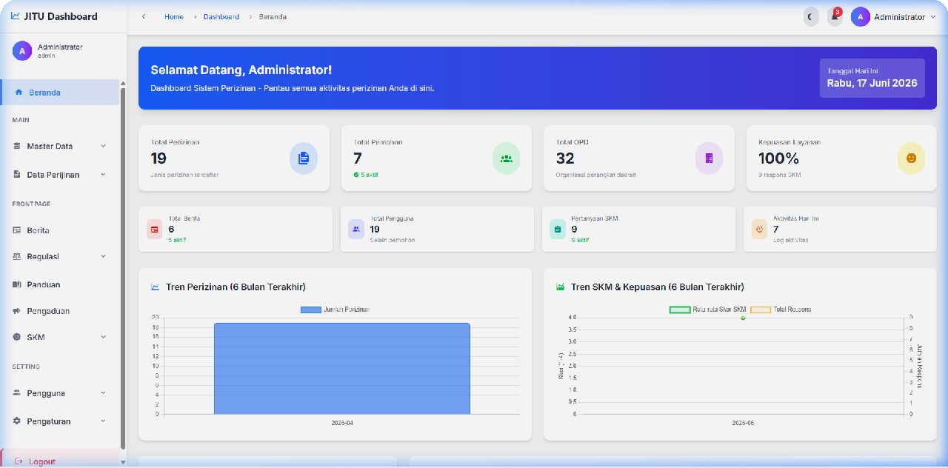
Komponen Dashboard
Gambar 3.1 — Dashboard Admin JITU

Dashboard admin menampilkan beberapa komponen informasi berikut:

Banner Selamat Datang

Menampilkan nama pengguna yang sedang login beserta tanggal hari ini.

Kartu Statistik Utama

Kartu | Keterangan
Total Perizinan | Jumlah jenis perizinan yang terdaftar dalam sistem
Total Pemohon | Jumlah pemohon terdaftar dan yang berstatus aktif
Total OPD | Jumlah Organisasi Perangkat Daerah yang terdaftar
Kepuasan Layanan Persentase kepuasan masyarakat berdasarkan SKM

Kartu Statistik Sekunder

Menampilkan Total Berita (aktif), Total Pengguna (selain pemohon), Pertanyaan SKM (aktif), dan jumlah Aktivitas Hari Ini.

Grafik Tren

- Tren Perizinan (6 Bulan Terakhir) — Grafik batang menunjukkan jumlah perizinan per bulan.
- Tren SKM & Kepuasan (6 Bulan Terakhir) — Grafik garis menampilkan rata-rata skor SKM dan jumlah respons per bulan.

Pengguna Berdasarkan Role

Menampilkan distribusi pengguna berdasarkan peran: Admin, Front Office, Back Office, Operator OPD, Kepala OPD, Verifikator, dan Kadin.

Aktivitas Terbaru

Menampilkan daftar log aktivitas terbaru dari seluruh pengguna sistem, termasuk jenis event (dibuat, diubah, dihapus, login, logout) beserta waktu kejadian.

Tabel Data Terbaru

Menampilkan tabel Perizinan Terbaru dan Pemohon Terbaru untuk memantau data yang baru masuk ke dalam sistem.


BAB 4

Master Data
Menu Master Data digunakan untuk mengelola data referensi yang menjadi dasar operasional sistem perizinan, yaitu Data OPD dan Jenis Perijinan.

Data OPD

Master Data → Data OPD

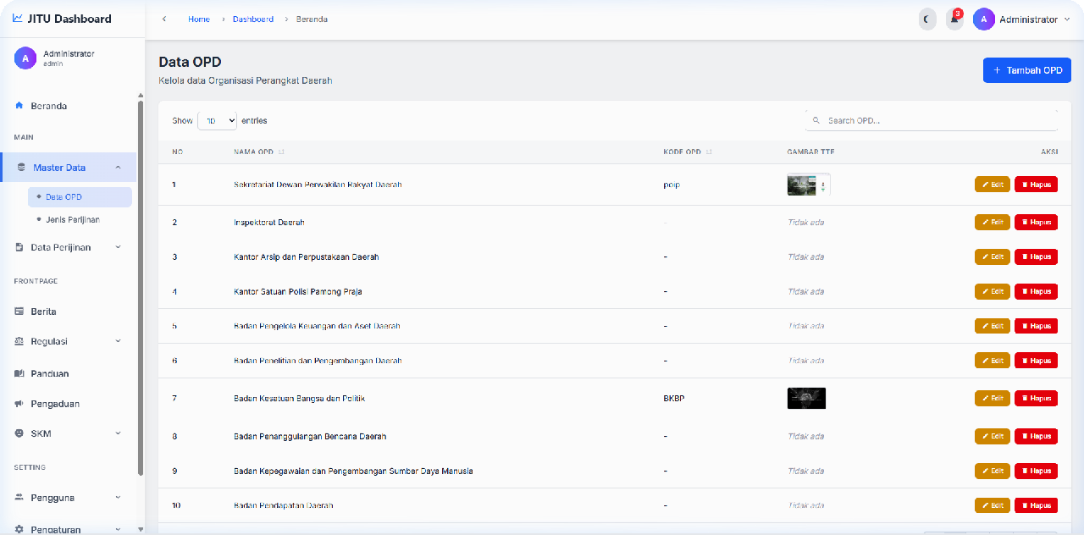
Menu ini digunakan untuk mengelola data Organisasi Perangkat Daerah (OPD) yang terlibat dalam proses perizinan.
Gambar 4.1 — Halaman Daftar Data OPD
Fitur yang Tersedia

Fitur | Keterangan
Tambah OPD | Menambahkan data OPD baru

Fitur
Keterangan
Pencarian Mencari data OPD berdasarkan nama

Sortir Kolom | Mengurutkan data berdasarkan Nama OPD atau Kode OPD
Show Entries | Mengatur jumlah data yang ditampilkan per halaman (10, 25, 50, 100)
Edit | Mengubah data OPD yang sudah ada
Hapus | Menghapus data OPD
Preview TTE | Melihat gambar Tanda Tangan Elektronik OPD (klik pada gambar)

Cara Menambahkan OPD Baru

1 Klik tombol Tambah OPD di pojok kanan atas halaman.
2 Isi kolom Nama OPD (wajib diisi).
3 Isi kolom Kode OPD (opsional).
Unggah Gambar TTE (Tanda Tangan Elektronik) jika ada. Format yang didukung: JPEG, PNG,
4
JPG, GIF, SVG. Ukuran maksimal: 2MB.

5 Klik Simpan untuk menyimpan data, atau Batal untuk membatalkan.

⚠ Perhatian
Data OPD yang sudah terhubung dengan jenis perizinan tidak dapat dihapus. Pastikan tidak ada keterkaitan data sebelum menghapus OPD.

Jenis Perijinan

Master Data → Jenis Perijinan

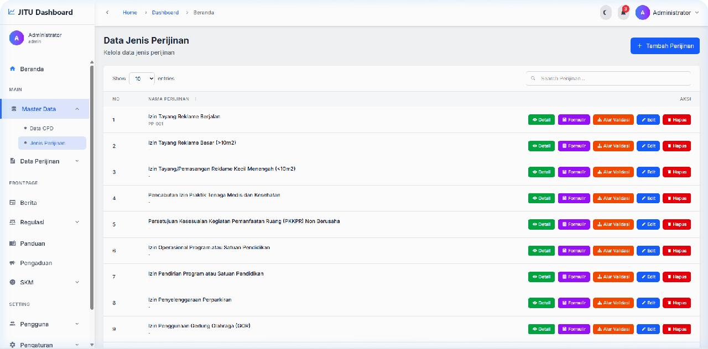
Menu ini digunakan untuk mengelola berbagai jenis perizinan yang dapat diajukan oleh masyarakat. Setiap jenis perizinan memiliki pengaturan tersendiri termasuk formulir pengajuan, alur validasi, dan template dokumen.
Gambar 4.2 — Halaman Daftar Jenis Perijinan
Fitur yang Tersedia

Fitur | Keterangan
Tambah Perijinan | Membuat jenis perizinan baru
Detail | Melihat detail lengkap perizinan
Form Builder | Mengelola formulir pengajuan (field-field yang harus diisi pemohon)
Alur Validasi | Mengatur tahapan validasi/verifikasi perizinan
Edit | Mengubah data perizinan

Cara Menambahkan Jenis Perijinan Baru

Hapus Menghapus jenis perizinan

1 Klik tombol Tambah Perijinan .

2 Isi informasi dasar: Nama Perijinan, Dasar Hukum, Persyaratan, dan OPD terkait.
3 Atur SLA (Service Level Agreement) dalam satuan hari kerja.
4 Unggah Template Surat Rekomendasi dan/atau Template Surat Izin (format .docx).

5 Klik Simpan .

Form Builder

Form Builder memungkinkan admin untuk membuat formulir pengajuan secara dinamis dengan berbagai tipe field:
    - Text — Input teks singkat
    - Textarea — Input teks panjang
    - Number — Input angka
    - Date — Pemilih tanggal
    - Select — Dropdown pilihan
    - File — Upload dokumen
    - Radio — Pilihan tunggal
    - Checkbox — Pilihan ganda

Alur Validasi

Admin dapat mengatur tahapan validasi perizinan secara berurutan. Setiap tahap memiliki penanggung jawab (role) yang berbeda. Tahapan dapat diurutkan ulang dengan fitur drag & drop.


BAB 5

Data Perijinan
Menu Data Perijinan digunakan untuk memantau dan mengelola seluruh permohonan perizinan yang masuk dari pemohon. Data dikelompokkan berdasarkan status pemrosesan.

Dalam Proses

Data Perijinan → Dalam Proses

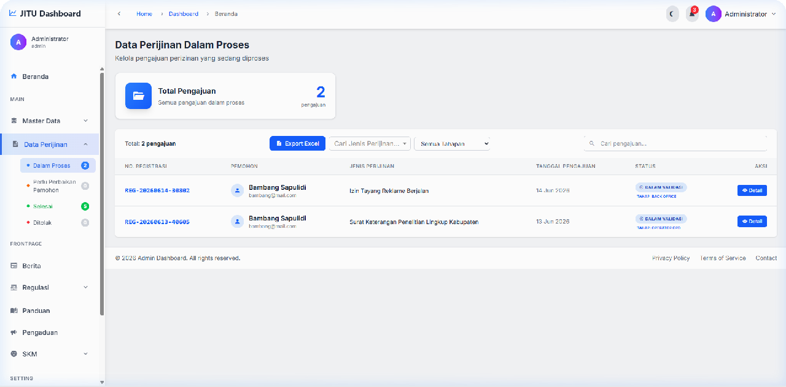
Menampilkan daftar permohonan perizinan yang sedang dalam tahap pemrosesan (belum selesai dan belum ditolak).
Gambar 5.1 — Halaman Data Perijinan Dalam Proses
Informasi yang Ditampilkan

    - No. Registrasi — Nomor unik permohonan
    - Nama Pemohon — Nama pemohon yang mengajukan
    - Jenis Perizinan — Tipe izin yang diajukan
    - Tanggal Pengajuan — Waktu pengajuan

    - Status Tahap — Posisi permohonan dalam alur validasi
    - SLA — Indikator batas waktu penyelesaian

Aksi yang Tersedia

1 Klik Detail untuk melihat informasi lengkap permohonan.
2 Pada halaman detail, admin dapat melakukan validasi/verifikasi sesuai tahapan alur.
3 Admin dapat mengisi data rekomendasi atau data izin yang diperlukan untuk dokumen.

4 Klik Export Excel untuk mengekspor data ke format Excel.
ℹ Informasi
Halaman detail permohonan menyediakan fitur lengkap termasuk: preview dokumen, TTE (Tanda Tangan Elektronik), regenerasi dokumen, dan riwayat validasi.

Perlu Perbaikan Pemohon

Data Perijinan → Perlu Perbaikan Pemohon

Menampilkan permohonan yang dikembalikan ke pemohon karena terdapat data atau dokumen yang perlu diperbaiki. Pemohon akan menerima notifikasi untuk melakukan koreksi pada pengajuannya.

Selesai

Data Perijinan → Selesai

Menampilkan permohonan perizinan yang telah selesai diproses dan izin telah diterbitkan.

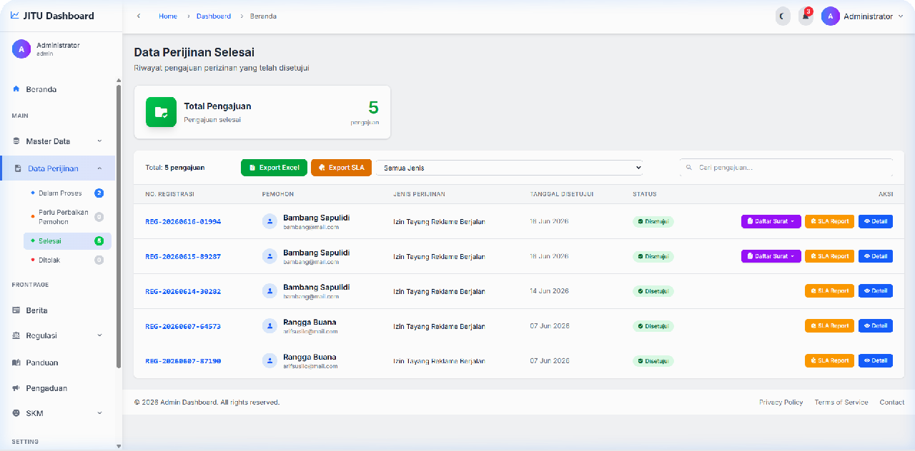
    - Export Excel — Mengekspor seluruh data perizinan selesai
Gambar 5.2 — Halaman Data Perijinan Selesai
Fitur Tambahan pada Tab Selesai
    - Export SLA — Mengekspor laporan SLA (Service Level Agreement) untuk analisis kinerja
    - Laporan SLA — Melihat laporan detail capaian SLA per permohonan

Ditolak

Data Perijinan → Ditolak

Menampilkan permohonan perizinan yang ditolak beserta alasan penolakannya. Data ini tersimpan untuk keperluan dokumentasi dan audit.


BAB 6

Frontpage
Menu Frontpage digunakan untuk mengelola konten yang ditampilkan pada halaman publik (landing page) aplikasi JITU yang dapat diakses oleh masyarakat umum.

Berita

FRONTPAGE → Berita

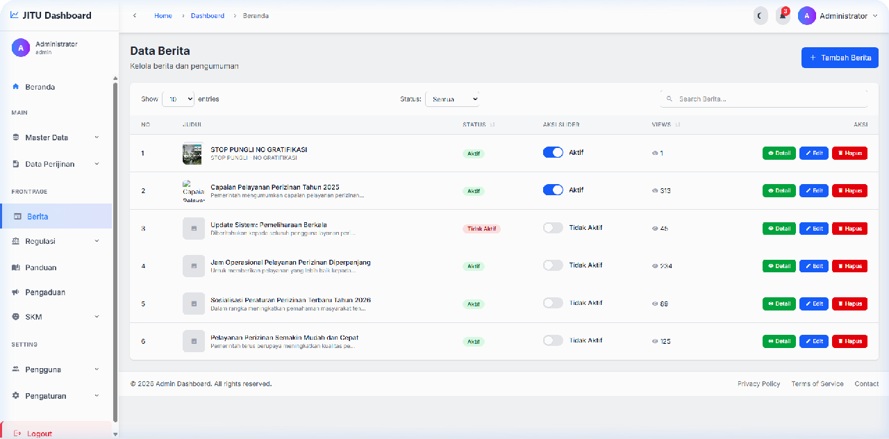
Menu untuk mengelola berita dan informasi yang akan ditampilkan pada halaman publik aplikasi.
Gambar 6.1 — Halaman Daftar Berita
Fitur yang Tersedia

Fitur | Keterangan
Tambah Berita | Membuat berita baru
Toggle Slider Mengatur apakah berita ditampilkan di slider halaman utama

Fitur
Keterangan

Detail | Melihat preview lengkap berita
Edit | Mengubah konten berita
Hapus | Menghapus berita

Cara Menambahkan Berita

1 Klik tombol Tambah Berita .
2 Isi Judul Berita.
3 Tulis Konten/Isi Berita menggunakan editor teks.
4 Unggah Gambar Berita sebagai thumbnail.
5 Atur status berita (Aktif/Tidak Aktif) dan opsi slider.

6 Klik Simpan .

Regulasi

FRONTPAGE → Regulasi

Menu Regulasi terbagi menjadi dua sub-menu:

Jenis Regulasi

Mengelola kategori/jenis regulasi seperti: Peraturan Daerah, Peraturan Bupati, SK Bupati, dll.

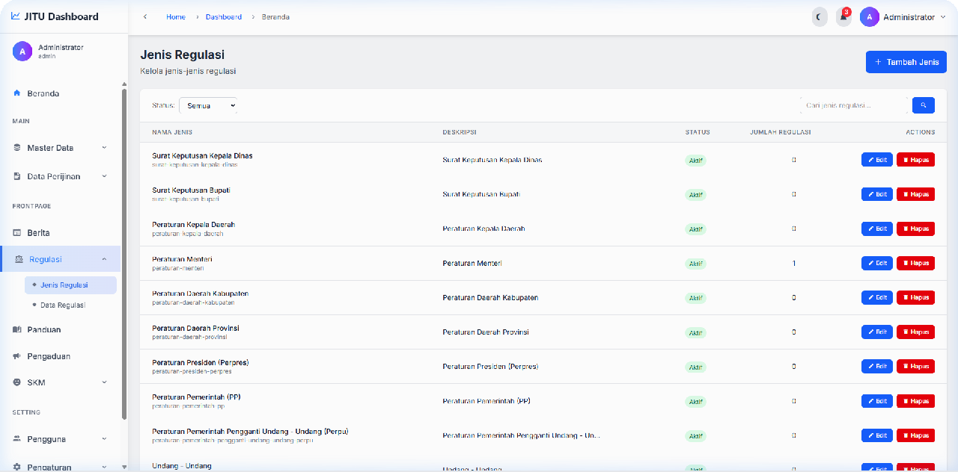
Gambar 6.2 — Halaman Jenis Regulasi
1 Klik Tambah Jenis Regulasi .

2 Masukkan Nama Jenis Regulasi dan Deskripsi.

3 Klik Simpan .

Data Regulasi

Mengelola dokumen regulasi yang dapat diakses dan diunduh oleh publik.

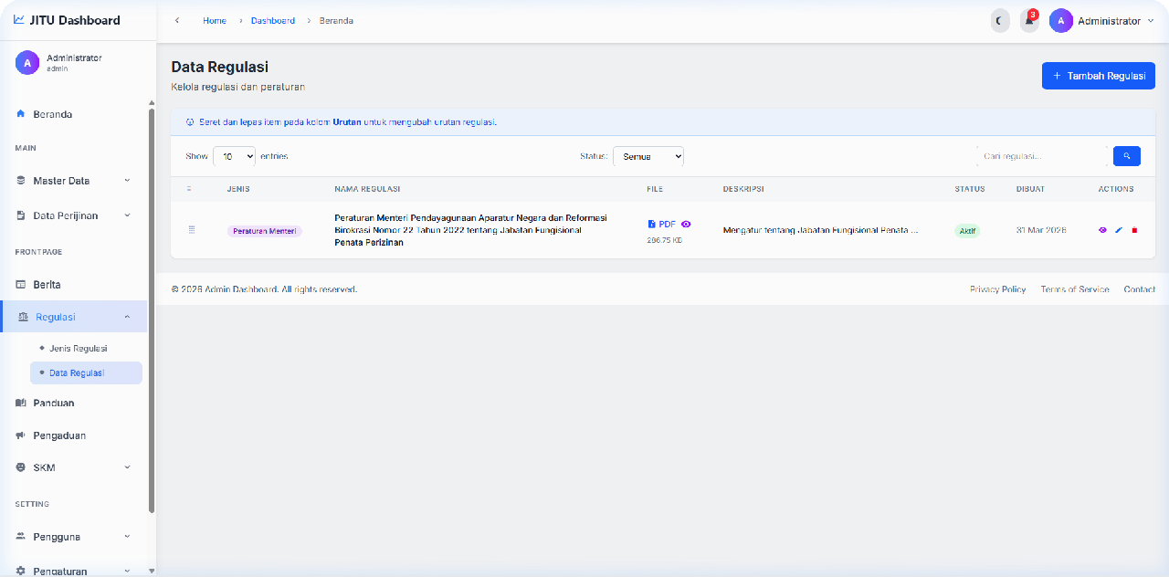
Gambar 6.3 — Halaman Data Regulasi
1 Klik Tambah Regulasi .

2 Pilih Jenis Regulasi dari dropdown.
3 Isi Nomor Regulasi, Judul, dan Tahun.
4 Unggah File Dokumen regulasi (format PDF).

5 Klik Simpan .

Panduan

FRONTPAGE → Panduan

Menu untuk mengelola panduan/petunjuk yang dapat diakses oleh masyarakat pada halaman publik.

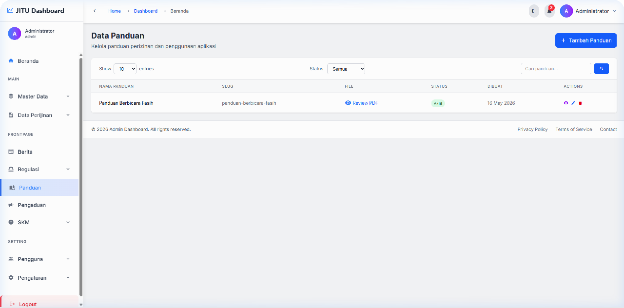
Gambar 6.4 — Halaman Daftar Panduan
1 Klik Tambah Panduan .

2 Isi Judul Panduan dan Konten.
3 Atur Status (Aktif/Tidak Aktif).

4 Klik Simpan .

5 Klik Preview untuk melihat tampilan panduan.


BAB 7

Pengaduan

Pengaduan

Menu Pengaduan digunakan untuk mengelola pengaduan/keluhan yang disampaikan oleh masyarakat melalui halaman publik aplikasi.

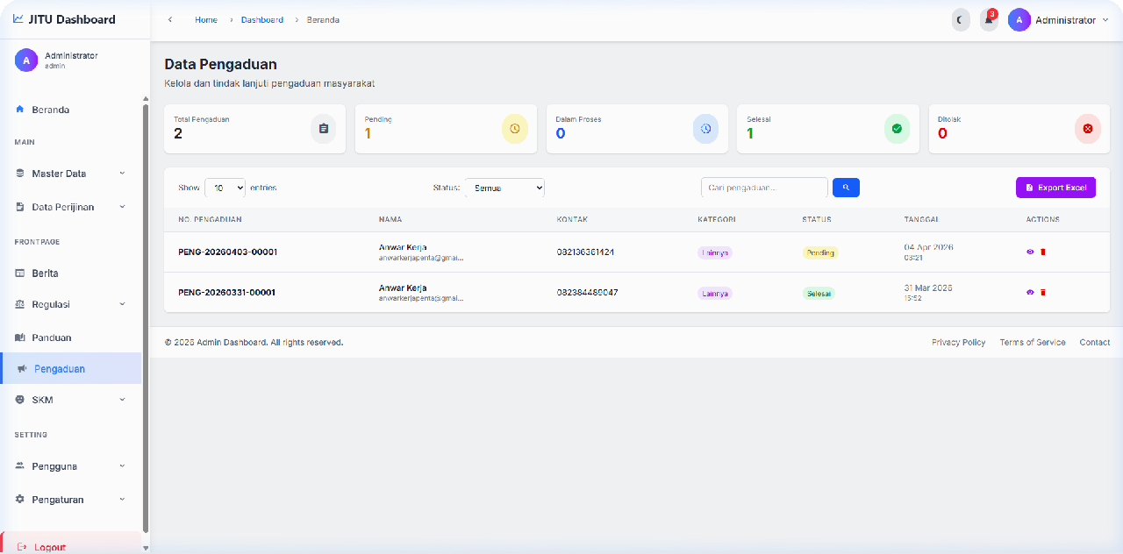
Ringkasan Statistik
Gambar 7.1 — Halaman Data Pengaduan

Di bagian atas halaman, ditampilkan kartu ringkasan statistik pengaduan:

- Total — Jumlah seluruh pengaduan
- Pending — Pengaduan yang belum ditangani
- Dalam Proses — Pengaduan yang sedang diproses
- Selesai — Pengaduan yang telah ditanggapi
- Ditolak — Pengaduan yang ditolak

Fitur yang Tersedia

Fitur | Keterangan
Filter Status | Memfilter pengaduan berdasarkan status (Semua, Pending, Dalam Proses, Selesai, Ditolak)
Pencarian | Mencari pengaduan berdasarkan kata kunci
Export Excel | Mengekspor data pengaduan ke format Excel
Detail | Melihat detail lengkap pengaduan
Update Status | Mengubah status pengaduan (Pending → Dalam Proses → Selesai/Ditolak)
Download Lampiran | Mengunduh file lampiran yang disertakan pemohon
Hapus | Menghapus data pengaduan

Cara Menangani Pengaduan
1 Buka halaman Pengaduan dan identifikasi pengaduan berstatus Pending.

2 Klik Detail untuk melihat isi pengaduan.
3 Tinjau informasi pengaduan: nama pelapor, isi pengaduan, dan lampiran (jika ada).
Klik tombol Update Status untuk mengubah status menjadi "Dalam Proses" atau langsung
4
"Selesai".
5 Berikan tanggapan/resolusi terhadap pengaduan tersebut.


BAB 8

SKM (Survey Kepuasan Masyarakat)
Menu SKM digunakan untuk mengelola survey kepuasan masyarakat terhadap layanan perizinan. Terdiri dari dua sub-menu: Data SKM (pengelolaan pertanyaan) dan Laporan SKM (hasil survey).

Data SKM (Pertanyaan)

SKM → Data SKM

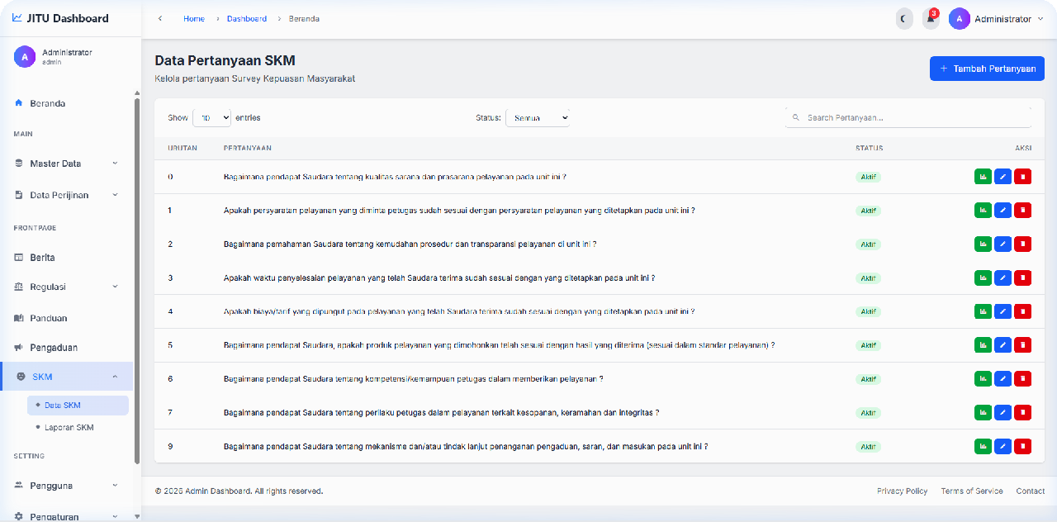
Menu untuk mengelola pertanyaan-pertanyaan yang ditampilkan pada formulir SKM yang diisi oleh masyarakat.
Gambar 8.1 — Halaman Data Pertanyaan SKM
Fitur yang Tersedia

Fitur | Keterangan
Tambah Pertanyaan | Menambahkan pertanyaan baru ke survey

Fitur
Keterangan
Urutan Mengatur urutan tampilan pertanyaan

Status | Mengaktifkan/menonaktifkan pertanyaan
Statistik | Melihat statistik jawaban per pertanyaan
Edit | Mengubah isi pertanyaan

Cara Menambahkan Pertanyaan SKM

Hapus Menghapus pertanyaan

1 Klik Tambah Pertanyaan .
2 Masukkan Pertanyaan yang ingin ditanyakan.
3 Atur Urutan tampilan pertanyaan.
4 Atur Status (Aktif/Tidak Aktif).

5 Klik Simpan .

Laporan SKM (Hasil Survey)

SKM → Laporan SKM

Menampilkan hasil survey kepuasan masyarakat beserta analisis statistiknya.

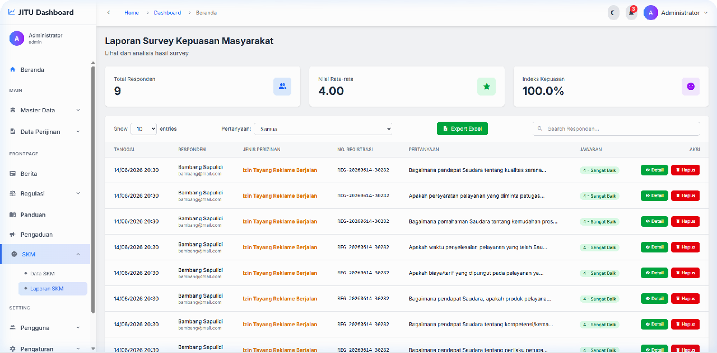
- Total Responden — Jumlah masyarakat yang mengisi survey
Gambar 8.2 — Halaman Laporan SKM
Informasi yang Ditampilkan
- Nilai Rata-rata — Skor rata-rata dari seluruh jawaban (skala 1-4)
- Indeks Kepuasan — Persentase tingkat kepuasan masyarakat
- Tabel Detail — Rincian jawaban per responden dengan informasi: tanggal, nama, jenis izin, nomor registrasi, pertanyaan, dan skor

Fitur Laporan

- Export Excel — Mengunduh seluruh data hasil SKM ke format Excel
- Filter Pertanyaan — Memfilter hasil berdasarkan pertanyaan tertentu
- Statistik — Melihat grafik dan analisis statistik mendalam


BAB 9

Pengguna
Menu Pengguna digunakan untuk mengelola seluruh akun pengguna dalam sistem, terdiri dari tiga sub-menu: Data Pengguna, Data Pemohon, dan Data Pemerintah.

Data Pengguna

Pengguna → Data Pengguna

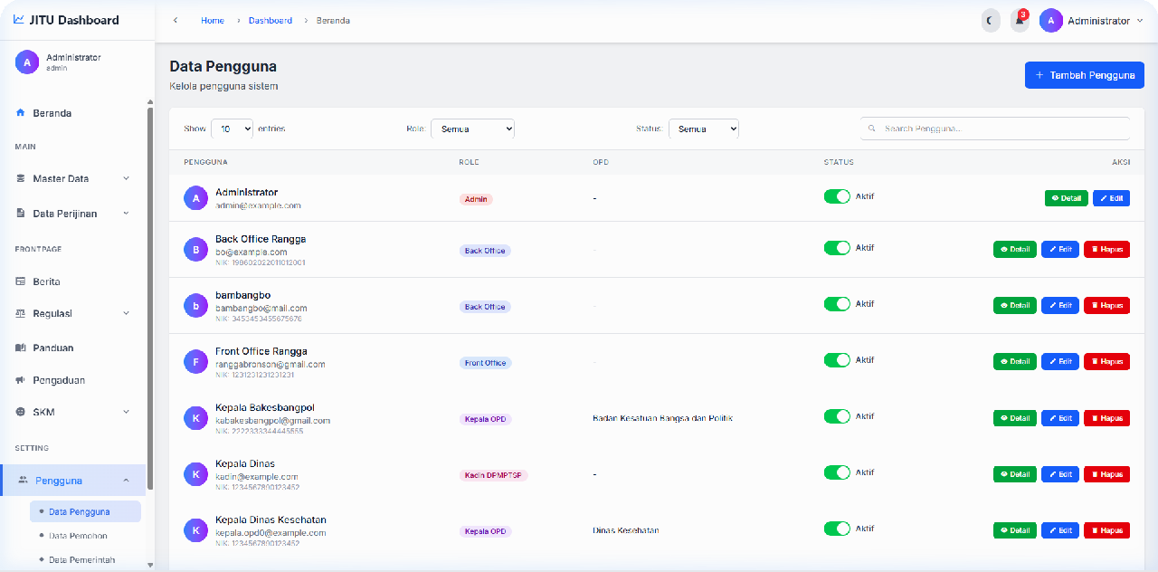
Mengelola akun pengguna internal sistem (selain pemohon) seperti admin, front office, back office, operator OPD, kepala OPD, verifikator, dan kadin.
Gambar 9.1 — Halaman Data Pengguna
Role Pengguna yang Tersedia

Role | Deskripsi
Admin | Akses penuh ke seluruh fitur sistem
Front Office (FO) Menangani penerimaan berkas dari pemohon

Role
Deskripsi

Back Office (BO) | Menangani pemrosesan berkas perizinan
Operator OPD | Operator dari OPD terkait untuk memproses perizinan
Kepala OPD | Pimpinan OPD untuk menyetujui/menolak perizinan
Verifikator | Melakukan verifikasi data dan dokumen perizinan
Kadin | Kepala Dinas untuk persetujuan akhir

Cara Menambahkan Pengguna Baru

1 Klik Tambah Pengguna .
2 Isi data pengguna: Nama, Email, NIK, Username.
3 Pilih Role/Peran dari dropdown.
4 Pilih OPD terkait (jika role memerlukan OPD).
5 Buat Password untuk akun baru.

6 Klik Simpan .

Manajemen Status Akun

Admin dapat mengaktifkan atau menonaktifkan akun pengguna melalui toggle status pada tabel. Pengguna yang dinonaktifkan tidak dapat login ke sistem.

Data Pemohon

Pengguna → Data Pemohon

Mengelola data pemohon (masyarakat) yang telah mendaftar untuk mengajukan perizinan.

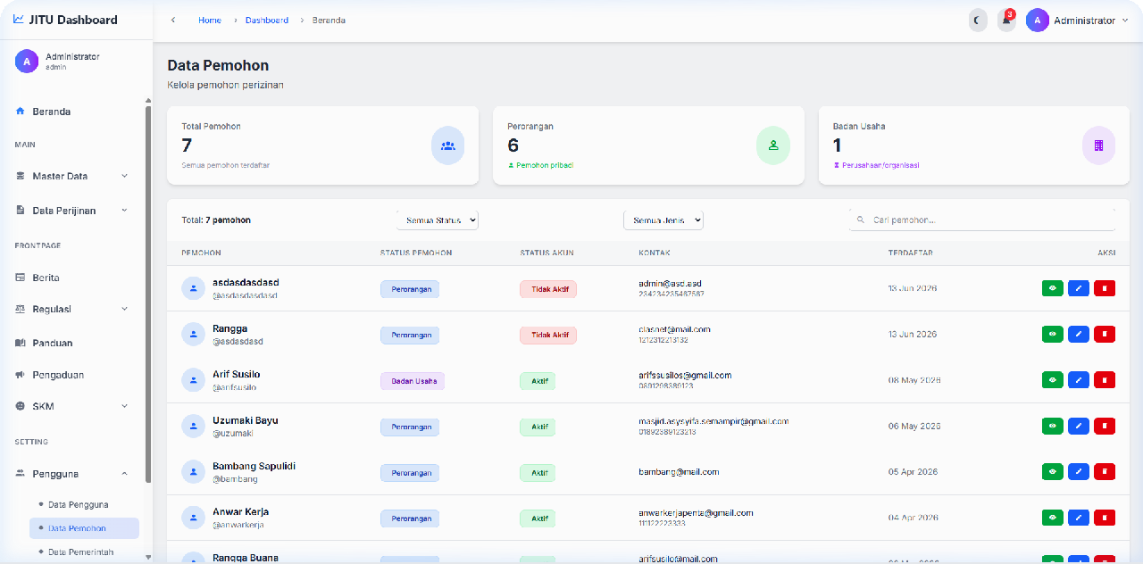
Menampilkan kartu ringkasan: Total Pemohon, jumlah pemohon Perorangan, dan jumlah pemohon Badan Usaha.
Gambar 9.2 — Halaman Data Pemohon
Ringkasan Statistik

Fitur yang Tersedia

- Filter — Memfilter berdasarkan tipe pemohon (Perorangan/Badan Usaha) dan status akun
- Pencarian — Mencari pemohon berdasarkan nama, username, atau email
- Detail — Melihat informasi lengkap pemohon termasuk foto KTP
- Edit — Mengubah data pemohon
- Hapus — Menghapus akun pemohon
- Ubah Status — Mengaktifkan/menonaktifkan akun pemohon

Data Pemerintah

Pengguna → Data Pemerintah

Mengelola data pengguna dari instansi pemerintah yang memiliki akses khusus untuk proses perizinan.

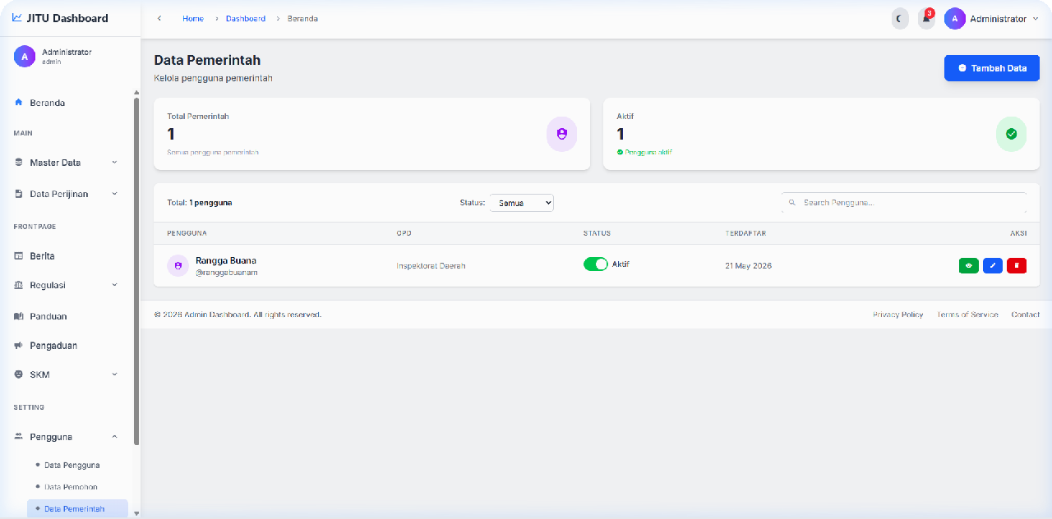
Gambar 9.3 — Halaman Data Pemerintah
Cara Menambahkan Data Pemerintah

1 Klik Tambah Data .
2 Isi informasi: Nama, NIP, Jabatan, Email.
3 Pilih OPD yang terkait.
4 Atur Role dan Status akun.

5 Klik Simpan .


BAB 10

Pengaturan
Menu Pengaturan berisi konfigurasi sistem yang hanya dapat diakses oleh administrator. Perubahan pada pengaturan ini akan mempengaruhi keseluruhan operasional aplikasi.

Petugas Pengaduan

Pengaturan → Petugas Pengaduan

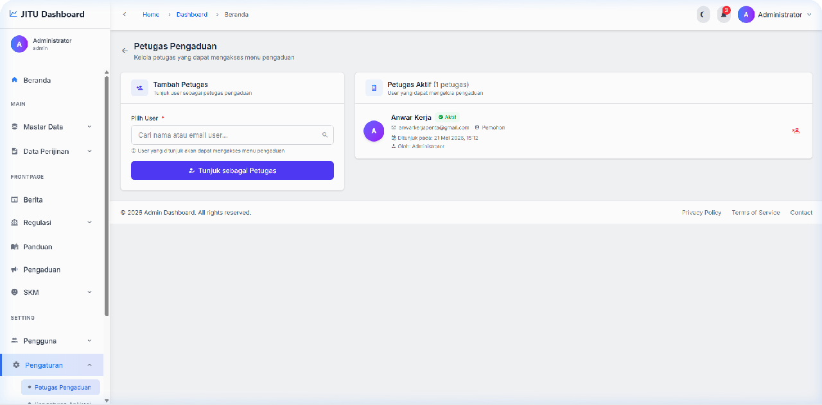
Menu untuk menunjuk pengguna internal sebagai petugas yang bertanggung jawab menangani pengaduan masyarakat.
Gambar 10.1 — Halaman Petugas Pengaduan
Cara Menambahkan Petugas

1 Pada bagian "Tambah Petugas", ketik nama atau username pengguna pada kolom pencarian.
2 Pilih pengguna dari hasil pencarian yang muncul.

3 Klik Tambah Sebagai Petugas .
4 Pengguna yang ditunjuk akan muncul pada daftar petugas aktif di bawahnya.

Cara Menghapus Petugas

Klik tombol pada baris petugas yang ingin dihapus dari daftar penanganan pengaduan.
Hapus

Pengaturan Aplikasi

Pengaturan → Pengaturan Aplikasi

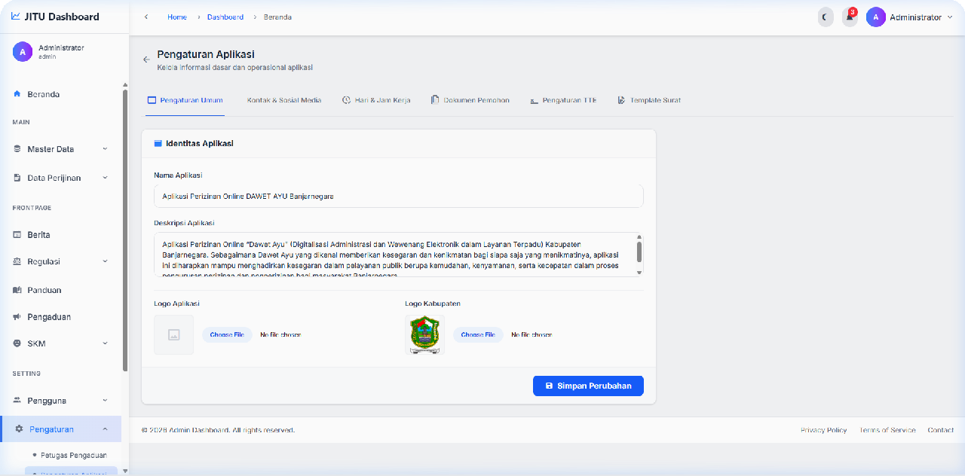
Menu ini berisi konfigurasi umum aplikasi yang terbagi dalam beberapa tab:
Gambar 10.2 — Halaman Pengaturan Aplikasi

Tab | Keterangan
Pengaturan Umum | Nama aplikasi, deskripsi, logo aplikasi, dan logo kabupaten
Kontak & Sosial Media | Alamat, telepon, email, dan tautan media sosial
Hari & Jam Kerja | Pengaturan hari kerja, jam operasional, dan hari libur
Dokumen Pemohon Mengelola jenis dokumen yang harus diunggah pemohon

Tab
Keterangan

Pengaturan TTE | Konfigurasi Tanda Tangan Elektronik (e-Sign API)
Template Surat Pengaturan template surat rekomendasi dan izin
🚨 Penting
Perubahan pada Pengaturan Aplikasi akan langsung berdampak pada seluruh sistem. Pastikan Anda memahami setiap konfigurasi sebelum melakukan perubahan.

Cara Mengubah Pengaturan
1 Pilih tab pengaturan yang ingin diubah.
2 Modifikasi data sesuai kebutuhan.

3 Klik tombol Simpan Perubahan di bagian bawah halaman.

Pengaturan Email

Pengaturan → Pengaturan Email

Konfigurasi server email (SMTP) yang digunakan sistem untuk mengirim notifikasi kepada pengguna dan pemohon.

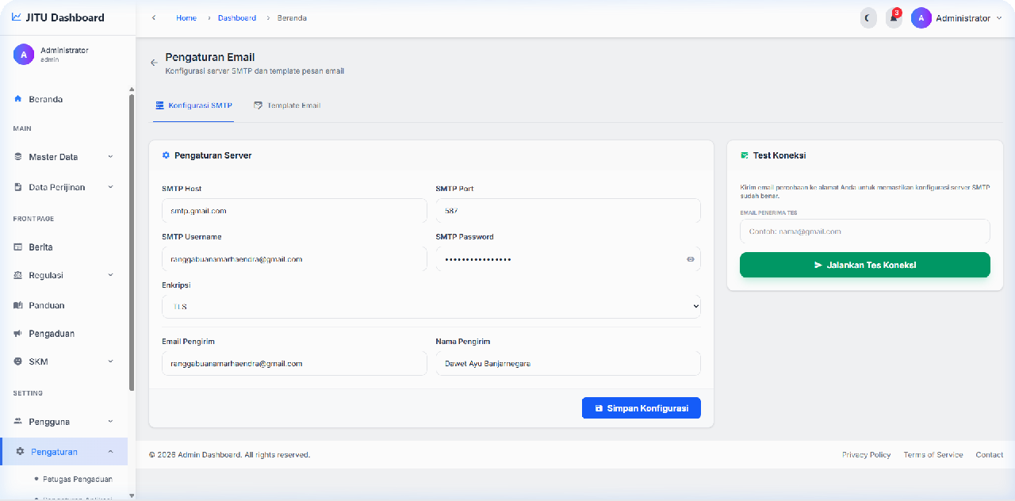
Gambar 10.3 — Halaman Pengaturan Email
Tab Konfigurasi SMTP

Field | Keterangan
SMTP Host | Alamat server SMTP (contoh: smtp.gmail.com)
SMTP Port | Port server SMTP (contoh: 587)
Username | Alamat email pengirim
Password | App password email
Encryption | Tipe enkripsi (TLS/SSL)
Sender Email | Alamat email pengirim yang ditampilkan
Sender Name | Nama pengirim yang ditampilkan

Fitur Test Connection

Gunakan panel "Test Connection" di sebelah kanan untuk menguji konfigurasi SMTP dengan mengirimkan email percobaan ke alamat email tertentu.

Tab Template Email

Pada tab Template Email, admin dapat mengkustomisasi template email notifikasi yang dikirimkan oleh sistem (registrasi, reset password, notifikasi perizinan, dll).

Database

Pengaturan → Database

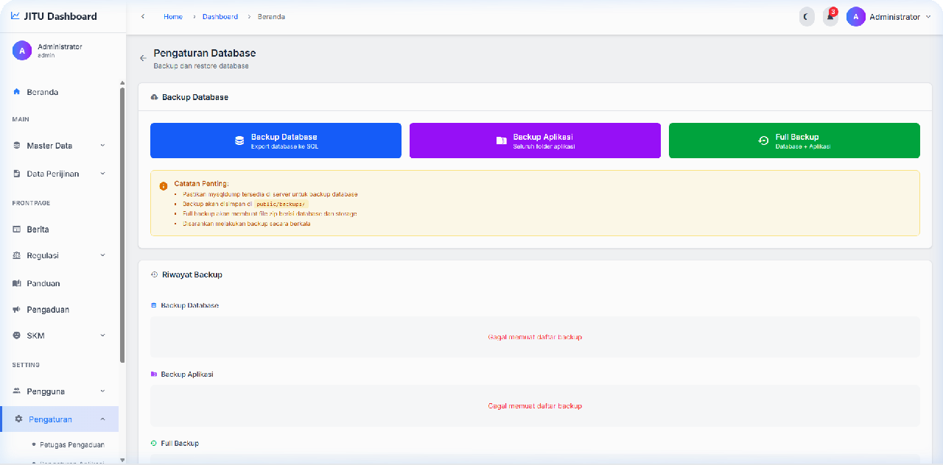
Menu untuk mengelola backup dan restore database serta file aplikasi.
Gambar 10.4 — Halaman Pengaturan Database
Opsi Backup

Tipe Backup | Keterangan
Backup Database | Membuat cadangan seluruh data database
Backup Aplikasi | Membuat cadangan file-file aplikasi
Full Backup | Membuat cadangan lengkap (database + file aplikasi)

Riwayat Backup

Bagian bawah halaman menampilkan daftar backup yang pernah dibuat, beserta opsi untuk Download atau
Hapus file backup.
💡 Tips
Lakukan backup secara berkala (minimal seminggu sekali) untuk menjaga keamanan data. Simpan salinan backup di lokasi terpisah dari server.

Log Aplikasi

Pengaturan → Log Aplikasi

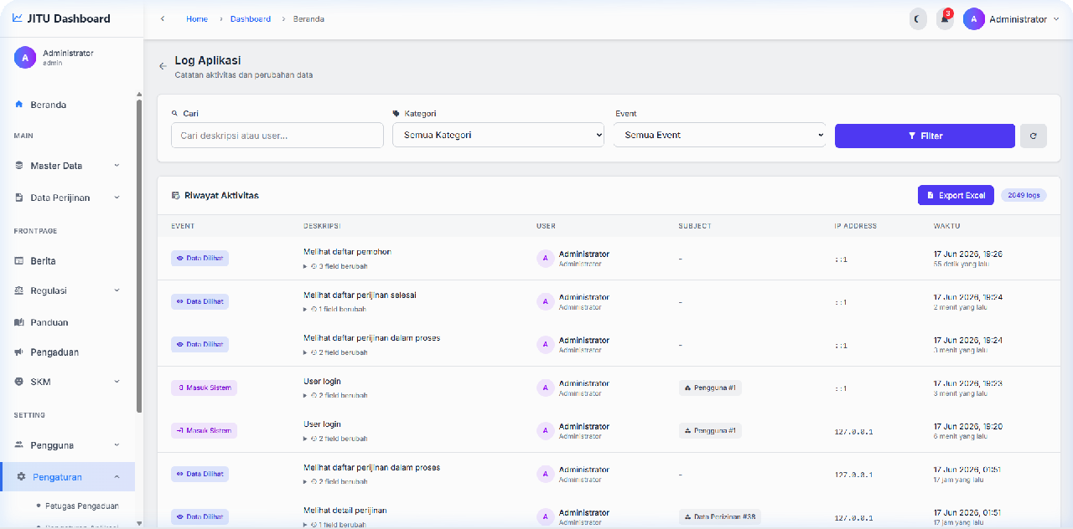
Halaman ini menampilkan seluruh catatan aktivitas (audit trail) yang terjadi dalam sistem untuk keperluan monitoring dan audit.
Gambar 10.5 — Halaman Log Aplikasi
Informasi yang Ditampilkan

Kolom | Keterangan
Event | Jenis aktivitas (Created, Updated, Deleted, Login, Logout)
Deskripsi | Keterangan detail aktivitas yang dilakukan
Pengguna | Pengguna yang melakukan aktivitas
Subjek | Objek/data yang terpengaruh
IP Address | Alamat IP pengguna
Waktu Tanggal dan jam aktivitas

Fitur Filter & Export

- Pencarian — Mencari log berdasarkan kata kunci
- Filter Kategori — Memfilter berdasarkan tipe data (Semua, OPD, Perizinan, Berita, dll.)
- Filter Event — Memfilter berdasarkan jenis event (Created, Updated, Deleted, dll.)
- Export Excel — Mengekspor seluruh log ke format Excel

Log TTE

Pengaturan → Log TTE

Menampilkan riwayat aktivitas Tanda Tangan Elektronik (TTE/e-Sign) yang dilakukan pada dokumen perizinan. Berguna untuk audit trail penandatanganan digital.


BAB 11

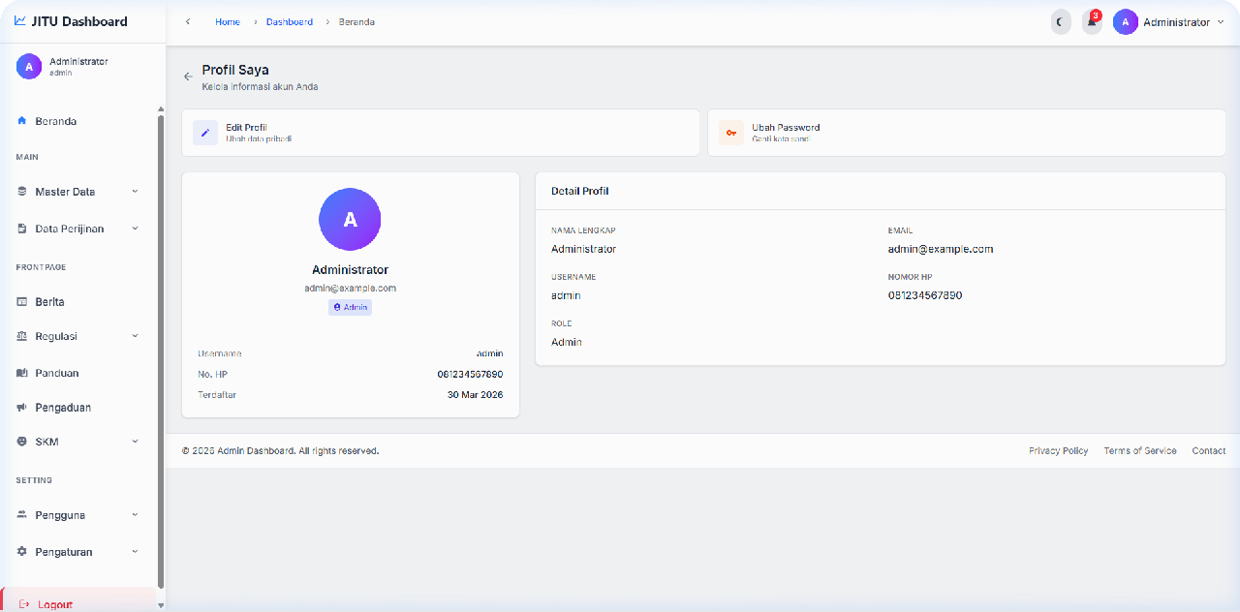
Profil & Keamanan Akun
Gambar 11.1 — Halaman Profil Saya
Menu Profil diakses melalui header navigasi bagian kanan atas atau melalui ikon profil pada sidebar.

Melihat Profil

Halaman profil menampilkan informasi akun Anda: Nama, Email, Username, Nomor Telepon, dan Role/Peran.

Edit Profil

1 Klik tombol Edit Profil .
2 Ubah informasi yang ingin diperbarui (Nama, Email, No. Telepon, dll.).

3 Klik Simpan Perubahan .

Ubah Password

1 Klik tombol Ubah Password .
2 Masukkan Password Lama untuk verifikasi.
3 Masukkan Password Baru.
4 Masukkan ulang Konfirmasi Password Baru.

5 Klik Simpan Password .
💡 Tips Keamanan Password
Gunakan kombinasi huruf besar, huruf kecil, angka, dan karakter khusus Panjang password minimal 8 karakter
Jangan gunakan password yang sama dengan akun lain Ganti password secara berkala (disarankan setiap 3 bulan)


BAB 12

Logout
Untuk keluar dari sistem dan mengakhiri sesi login Anda:

1 Klik tombol Logout yang terletak di bagian bawah sidebar navigasi (menu kiri).
2 Sistem akan mengakhiri sesi Anda dan mengarahkan ke halaman login.

⚠ Perhatian
Selalu lakukan logout setelah selesai menggunakan sistem, terutama jika Anda mengakses dari komputer publik atau bersama. Hal ini untuk menjaga keamanan akun dan data Anda.
ℹ Sesi Otomatis Berakhir
Sistem secara otomatis akan mengakhiri sesi login jika tidak ada aktivitas selama
120 menit
(2 jam). Anda akan diminta untuk login kembali.

Manual Book JITU — Sistem Perizinan Terpadu Kabupaten Banjarnegara

Versi 1.0 | Diterbitkan: Juni 2026 | © 2026

Dokumen ini disusun untuk keperluan internal. Dilarang menyebarluaskan tanpa izin.

